Engagement Terhadap Konten Negatif Terkait Penanganan Bencana Aceh-Sumatera di Wilayah Merpati-14

No. | Tautan Konten | Nama Akun | Narasi | Eviden
1 | https://www.instagram.com/p/DScSF4akhnq/?igsh=YTFla285ZjZrNjYw | Indiyana1 | Yap, benar sekali, Pemerintah padahal sudah banyak memberikan bantuan baik secara langsung maupun dalam bentuk kebijakan untuk mempercepat penanganan banjir di Sumatra | 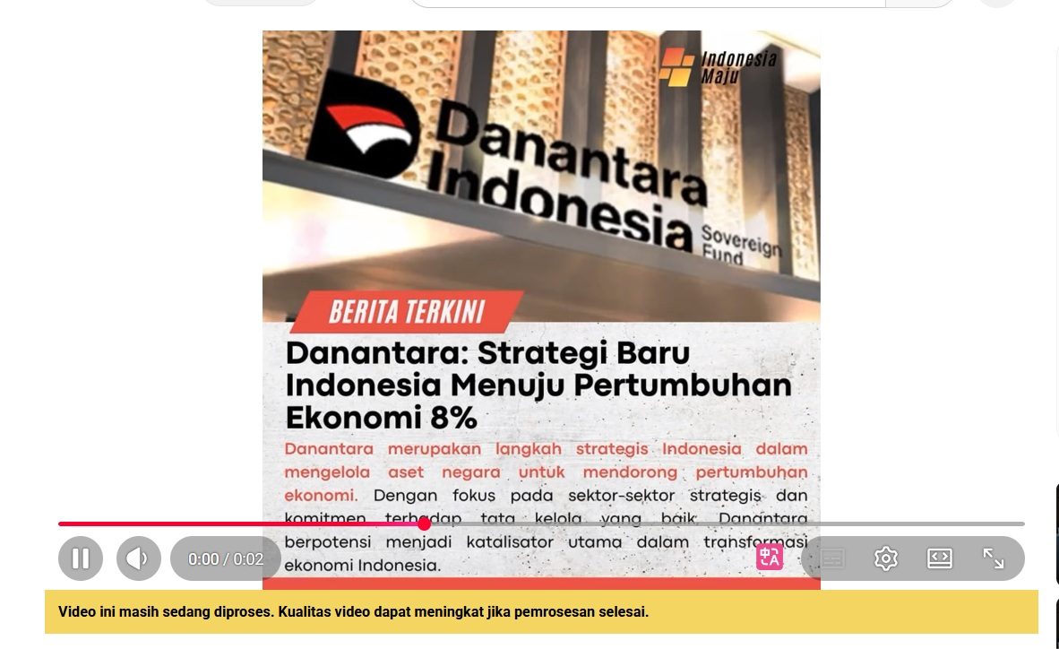
2 | https://www.instagram.com/p/DScSF4akhnq/?igsh=YTFla285ZjZrNjYw | Indiyana1 | Yap, benar sekali, Pemerintah padahal sudah banyak memberikan bantuan baik secara langsung maupun dalam bentuk kebijakan untuk mempercepat penanganan banjir di Sumatra
3 | https://vt.tiktok.com/ZSPbfXAYd/ | Indiyana1 | Yap, benar sekali, Pemerintah padahal sudah banyak memberikan bantuan baik secara langsung maupun dalam bentuk kebijakan untuk mempercepat penanganan banjir di Sumatra
4 | https://vt.tiktok.com/ZSPbfXAYd/ | Indiyana1 | Yap, benar sekali, Pemerintah padahal sudah banyak memberikan bantuan baik secara langsung maupun dalam bentuk kebijakan untuk mempercepat penanganan banjir di Sumatra

